
Formation à l’Approche narrative
Module :
Les conversations narratives de Déconstruction et d’Externalisation

Construire une histoire préférée
/exceptions / fines traces

Extraits du livre « Redécouvrir les histoires de vie » de David Denborough p 22 à 25

Schéma 1 : Les événements de notre vie

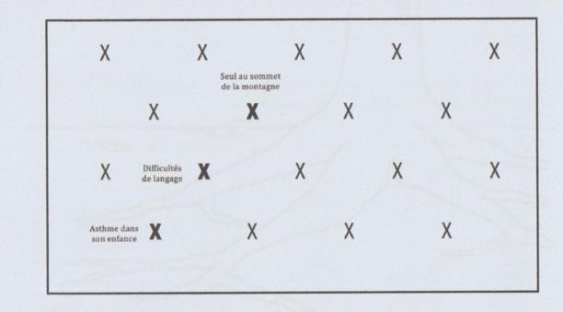

Schéma 2 : Ces événements s’agencent dans une trame narrative /sélection et définition identitaire

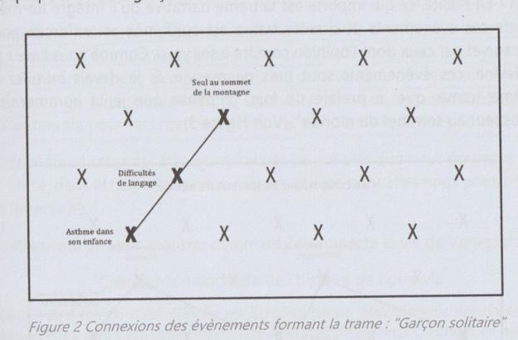

Schéma 3 : Après recherche d’autres récits de soi, une seconde trame narrative se construit (histoire alternative)

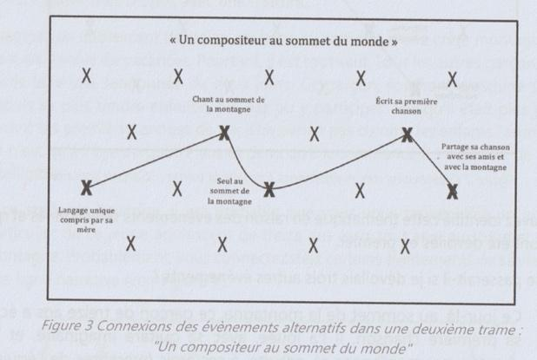

Exercice : A partir de cette trame narrative de la « bonne à rien » identifiez les normes sociales qui invalident son identité. Puis élaborez un questionnement qui permettrait de dégager d’autres récits possibles.

